滚动训练(一)
[训练范围：2.1～2.4 时间：40分钟 分值：100分]
一、选择题(每题4分，共40分)
1．用嘴吹笔帽能够发出声音，这个声音的声源是( )
A．嘴 B．笔帽
C．空气柱 D．手
2．下列几种现象中，能说明声音可在水中传播的是( )
A．雨滴打在雨伞上会听到啪啪声
B．密封在塑料袋里的闹钟放入水中也能听到声音
C．正在发声的音叉放入水中会溅起水花
D．在岸上听到江水拍岸声
3．敲响大钟时，同学发现停止对钟的撞击后，钟仍“余音未止”，其主要原因是( )
A．钟声的回音
B．人的听觉发生“延长”
C．大钟还在振动
D．钟停止振动，空气还在振动
4．我们学过的许多成语包含了声现象，如：①隔墙有耳；②掩耳盗铃；③低声细语；④悦耳动听；⑤震耳欲聋。这些成语中描述同一声音特性的是( )
A．①② B．②⑤
C．③④ D．③⑤
5．如图G－1－1所示，一位同学为了喊远处的另一位同学，使双手围成喇叭状放在嘴边，这样做是为了( )
图G－1－1
A．增大频率，从而提高声音的音调
B．增大振幅，从而增大声音的响度
C．使较远的人分辨出是谁的声音
D．减小声音的分散，增大响度
6．男低音独唱时由女高音轻声伴唱，下面对两人声音的描述正确的是( )
A．男声音调低，响度小；女声音调高，响度大
B．男声音调高，响度大；女声音调低，响度小
C．男声音调低，响度大；女声音调高，响度小
D．男声音调高，响度小；女声音调低，响度大
7．医生用听诊器能够清楚地听到病人胸腔内的声音，是因为听诊器可以( )
A．提高声音的音调
B．减少声音的分散，提高响度
C．降低声音的音调
D．增强音色
8．中国科技馆里有一个“声聚焦”装置，它是一个像锅盖形状的凹形圆盘，如图G－1－2所示。当小明将耳朵靠近装置的固定架的中心时，远处传来的微小声音就变大了，这是因为“声聚焦”使远处传来的声音在其表面发生了反射而会聚，结果改变了声音的( )
图G－1－2
A．响度 B．音调
C．音色 D．音调和响度
9．下列关于声音的说法中不正确的是( )
A．声音是由物体的振动产生的
B．声音的频率越高，响度就越大
C．声音在真空中无法传播
D．“闻其声知其人”是根据声音的音色区分的
10．如图G－1－3所示是用示波器显示的不同乐器发出的不同声音的波形图，其中音调最高的是( )
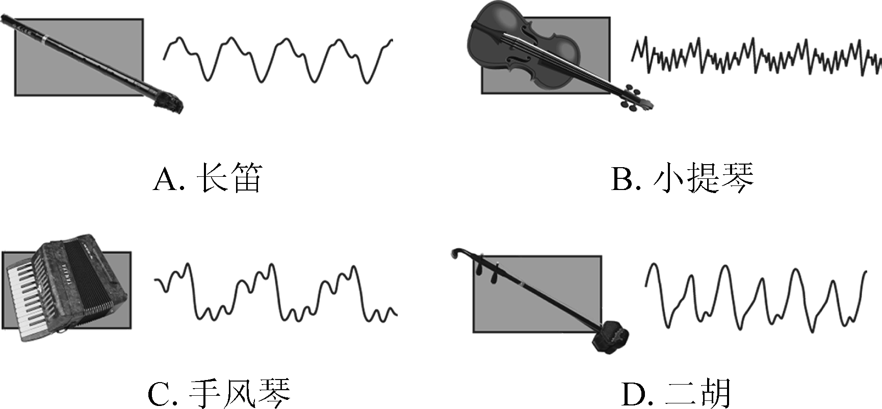
图G－1－3
二、填空题(每空3分，共39分)
11．登上月球的宇航员们即使相距很近也不能直接听到对方的讲话，必须靠无线电话交谈，这是因为____________；“土电话”能够通话是靠________传声的。

12．图G－1－4分别用来演示声音的三种特性，其中①是用来说明声音的________；②是用来说明声音的________；③是用来说明声音的________。
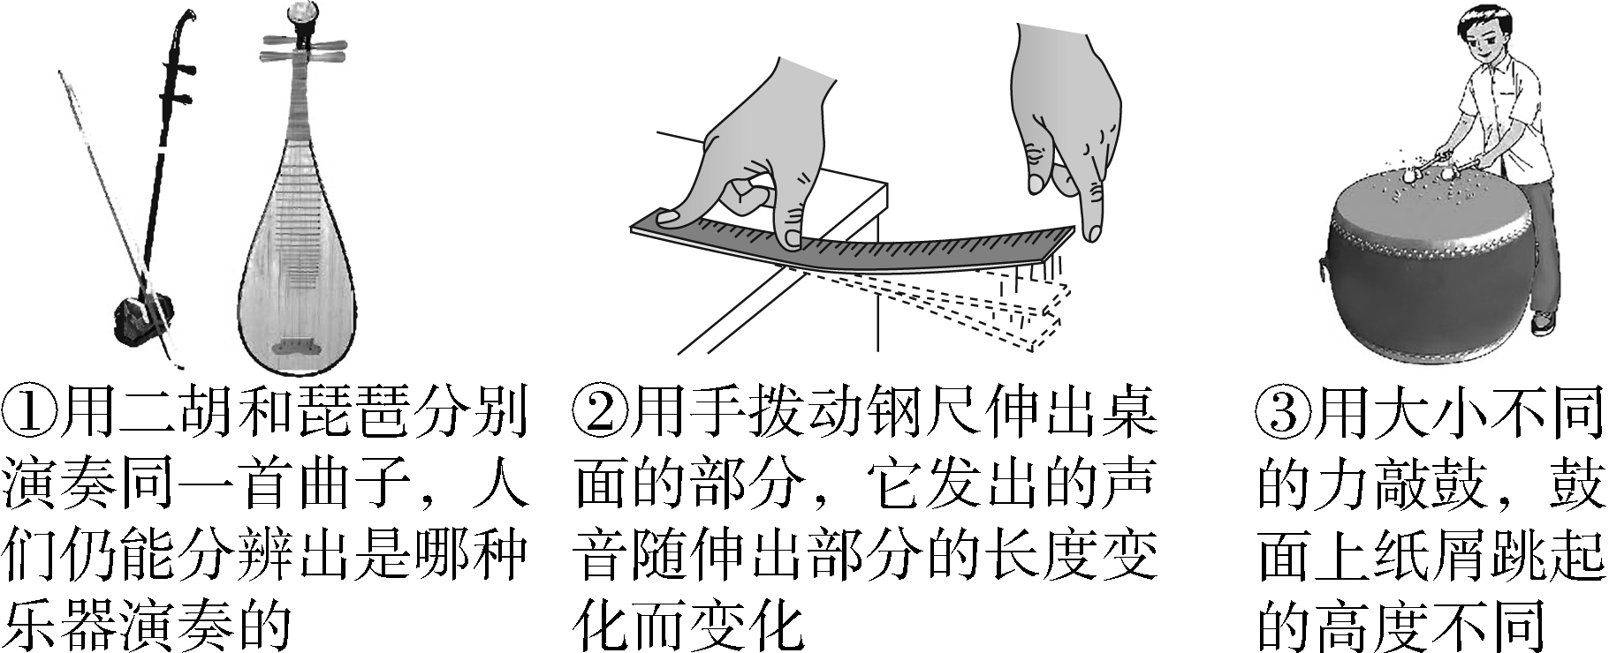
图G－1－4
13．小明进入校园听到朗朗的读书声，声音是由人喉头________产生的，由远及近，声音的________(选填“音调”“响度”和“音色”)发生变化。耳朵贴着教室墙壁感觉声音更加清晰明显，说明________(选填“固”“液”或“气”)体也可以传声，且效果更好。
14．如图G－1－5所示，小明用硬卡片两次快慢不同地划过梳齿，主要是比较两次发出声音的________，本题所研究的声源是________(选填“梳齿”或“硬纸片”)。
图G－1－5
15．小明同学在手机上安装了变声软件，部分设置界面如图G－1－6所示。该软件主要是通过改变发声体振动的________来实现变声的。
图G－1－6
16．当声音的音调或响度改变时，示波器上所显示的波形也会改变。如果有两列声波A和B，在示波器上显示的波形如图G－1－7所示，则________波的音调高，________波的响度大。(均选填“A”或“B”)
图G－1－7
三、实验探究题(21分)
17．(10分)小明同学在探究“声音的产生与传播”的实验中，进行了以下活动，请你帮他完成实验记录或归纳实验结论：
(1)小明首先用手触摸发声的音叉时，感觉到音叉在________，当他用手握紧音叉时，发声就停止了，这说明了________停止，________也停止。
(2)小明再轻敲桌子的一端，耳朵紧贴桌子的另一端能听到很响亮的声音，这说明了固体________(选填“能够”或“不能”)传播声音。
(3)小明又把正在响铃的闹钟放在玻璃罩内，逐渐抽出其中的空气，发现声音越来越小，最后几乎听不到任何声音，这说明了________不能传播声音。
18．(11分)如图G－1－8所示，某同学用尺子探究音调和响度分别与什么有关时，做了以下实验：
图G－1－8
(1)该同学把钢尺紧按在桌面上，一端伸出桌面，拨动钢尺，听它振动发出的声音，同时注意钢尺振动的快慢；改变钢尺伸出桌面的长度，再次拨动，使钢尺每次振动的________大致相同。实验发现尺子伸出桌面的长度越长，振动________，发出声音的音调越________。由此可得出结论：音调的高低与发声体振动的________有关。
(2)又把钢尺紧按在桌面上，一端伸出桌面，拨动钢尺，听它振动发出的声音，同时注意钢尺振动的幅度；改变拨动钢尺的力度，再次拨动，使钢尺每次的振动快慢大致相同。实验发现拨动尺子的力度越大，尺子的________越大，发出声音的________越大。
(3)在实验中会发现：当尺子伸出桌面超过一定长度时，虽然用较大的力拨动钢尺，却听不到声音，这是由于______________________________________。
(4)在以上实验中，用到的研究问题的常用方法是____________(选填“控制变量法”“类比法”或“转换法”)。

详解详析
1．C 2.B
3．C
4．D [解析] “隔墙有耳”说明固体可以传播声音，“掩耳盗铃”指防止声音进入人耳，“低声细语”指声音的响度小，“悦耳动听”指声音的音色好，“震耳欲聋”指声音的响度大。
5．D 6.C
7．B 8.A
9．B
10．[导学号：47732119]B
11．真空不能传声 固体
12．音色 音调 响度
[解析] ①由于二胡和琵琶发声物体的材料不同，发声的音色是不同的，所以用二胡和琵琶分别演奏同一首曲子，人们仍然能分辨出是哪种乐器演奏的。②改变钢尺伸出桌面的长度，用同样大小的力拨动其伸出桌面的一端，这样会导致钢尺振动的快慢不同，即发声的音调不同。③用大小不同的力敲鼓，鼓面振动幅度不同，响度就不同，鼓面上纸屑跳起的高度也就不同。
13．振动 响度 固
14．音调 硬纸片
15．频率
16．[导学号：47732120]A A
17．(1)振动 振动 发声 (2)能够 (3)真空
18．[导学号：47732121](1)幅度(或振幅) 越慢(或频率越低) 低 快慢(或频率)
(2)振幅 响度
(3)振动的频率低于20 Hz，低于人耳能听到的声音的频率
(4)控制变量法

